桃園市107學年度 建德國民小學（資訊科技）領域 教師專業學習社群
會議時間 | 107年 12 月 26 日 13 時 30 分
會議地點 | 電腦教室二
主持人 | 鍾貴榮
紀錄 | 曾盟証
會議內容
ㄧ、討論事項：
(一) 因應十二年國教素養導向教案的設計，擬安排107下學期第一次領域(社
群)會議（108.3.13）進行各領域領綱的研讀，請各領域事先規劃是否
要邀請輔導團員或相關領域的講師帶領導讀，教務處可協助提供及聯繫
講師名單，且講師費用會由十二年國教前導學校支應。
決議：因新課綱有關資訊科技領域屬國中端，故不執行領綱研讀。本資訊社群仍以原先規劃資訊素養課程實施。
二、資訊科技社群主題探討
1.智慧科技生活化，以無所不在的形式融入未來生活，可以預期的是許多新興學科與工作模式的翻轉。
2.本校新進設備3D印表機、雷射雕刻機，擴充學生動手學習，創客工藝，跨足科學(Science)、科技(Technology)、工程(Englineering)、美術(Art)、數學(Mathematics)等領域，為教育新趨勢。
3.以本校3D印表機(XYZprint)為基礎，建模介紹。
- XYZmaker基礎功能介紹。
- 3D建模-筆筒、飛機。
會議活動照片
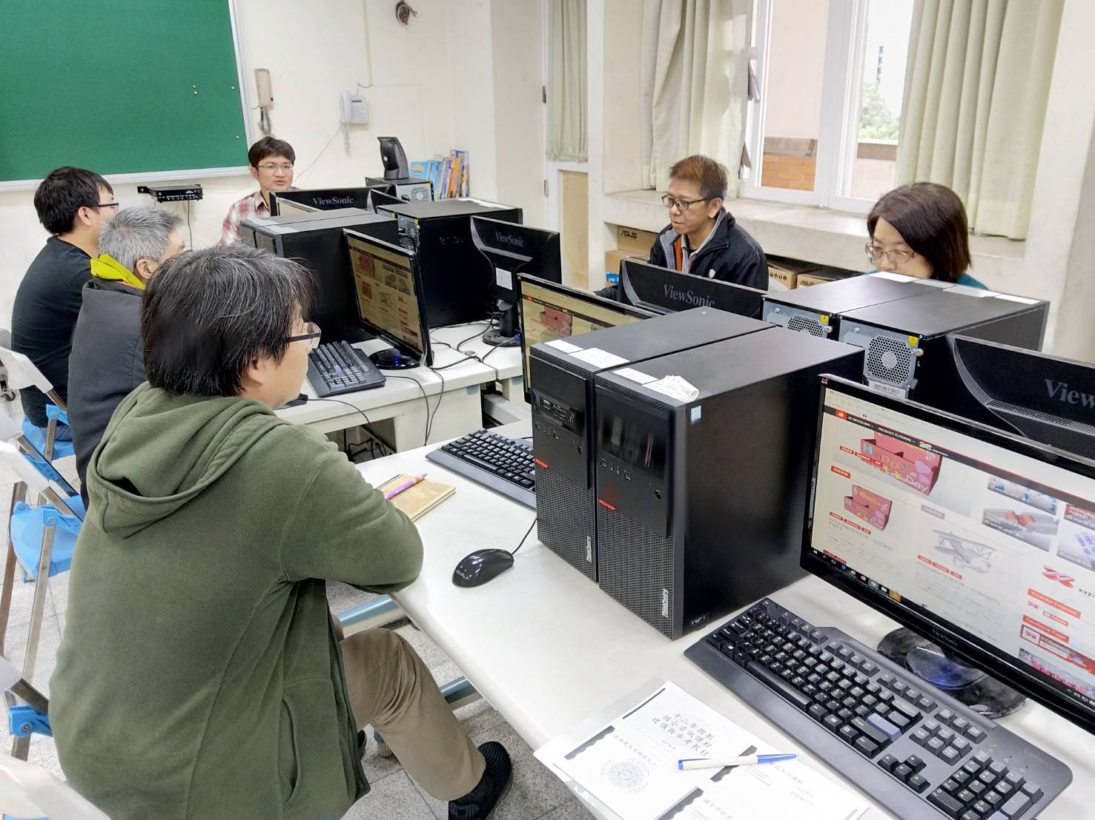 |  | 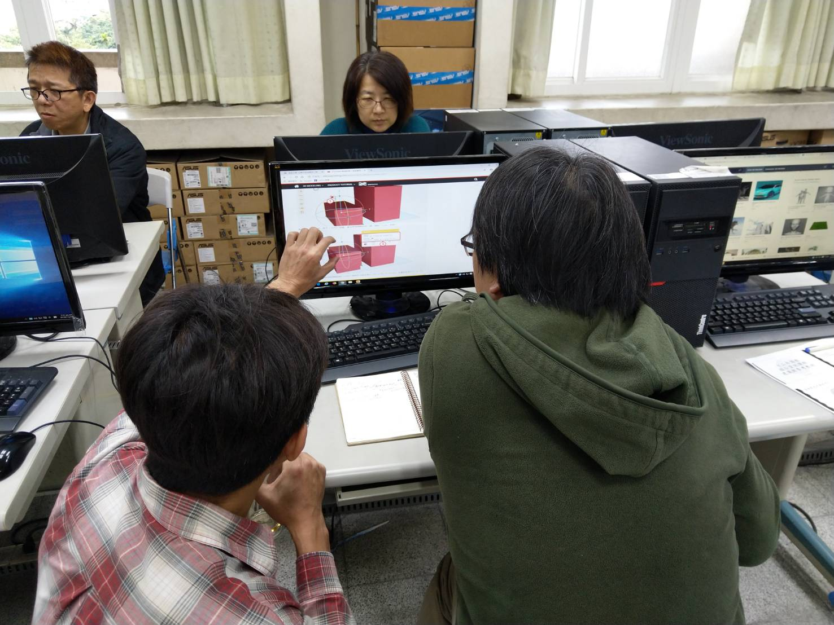
107年12月26日  說明：3D印表機建模 |  | 107年12月26日  說明：3D印表機建模
運作紀錄表

